温馨提示：
此题库为Word版，请按住Ctrl,滑动鼠标滚轴，调节合适的观
看比例，点击右上角的关闭按钮可返回目录。
考点10 卤素
一、选择题
1.(2012·上海高考·15)下图所示是难氯气性质的微型实验,a、b、d、e是浸有相关溶液的滤纸。向KMnO₄晶体滴加一滴浓盐酸后,立即用另一培养皿扣在上面。
已知:2KMnO₄+16HCl→2KCl+5Cl₂↑+2MnCl₂+8H₂O
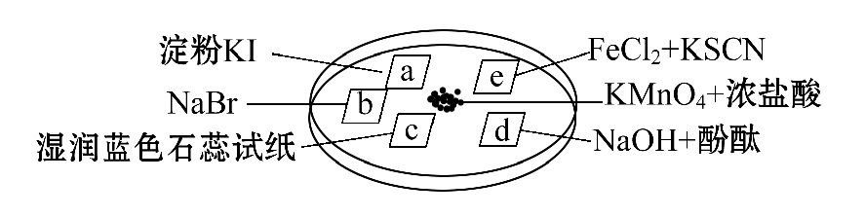
对实验现象的“解释或结论”正确的是
选项 | 实验现象 | 解释或结论
A | a处变蓝,b处变红棕色 | 氧化性:Cl₂>Br₂>I₂
B | c处先变红,后褪色 | 氯气与水生成了酸性物质
C | d处立即裉色 | 氯气与水生成了漂白性物质
D | e处变红色 | 还原性:Fe²⁺>Cl
【解题指南】解答本题时应该注意以下几点:
(1)氯气具有强氧化性;
(2)氯水显酸性,并且具有漂白性。
【解析】选D。
A | a处变蓝,b处变红棕色 | 氧化性:Cl₂>Br₂;Cl₂>I₂ | 错误
B | c处先变药,后褪色 | 氯气与水生成了酸性物质,由于次氯酸具有漂白性 | 错误
C | d处立即褪色 | 氯气与水生成了酸性物质将氢氧化钠中和掉。 | 错误
D | e处变红色 | 由于亚铁离子被氧化为三价铁离子,三价铁离子与硫氰酸钾溶液反应生成红色溶液,由此可见:还原性是Fe²⁺>Cl⁻ | 正确
2.(2012·上海高考·22) PbO₂是褐色固体,受热分解为Pb的+4和+2价的混合氧化物,+4价的Pb能氧化浓盐酸生成Cl₂;现将1 molPbO₂加热分解得到O₂,向剩余固体中加入足量的浓盐酸得到Cl₂,O₂和Cl₂的物质的量之比为3∶2,则剩余固体的组成及物质的量比是 ( )
A.1∶1混合的Pb₃O₄、PbO
B.1∶2混合的PbO₂、Pb₃O₄
C.1∶4∶1混合的PbO₂、Pb₃O₄、PbO
D.1∶1∶4混合的PbO₂、Pb₃O₄、PbO
【解题指南】解答本题时应该注意以下几点:
(1)利用得失电子守恒求物质的量;
(2)Pb₃O₄可以看作PbO₂和PbO按1∶2混合的产物。
【解析】选A、D。根据电子守恒,1 Cl₂-1PbO₂,所以剩余的PbO₂可以认为是2,1O₂-2PbO,所以可以认为剩余的PbO为6,只要剩余产物中PbO₂和PbO的比为1∶3即可。
二、非选择题
3.(2012·四川高考·26)下列框图中的字母分别代表一种常见的物质或其溶液,相互之间的转化关系如下图所示(部分产物及反应条件已略去)。已知A、B为气态单质,F是地壳中含量最多的金属元素的单质;E、H、I为氧化物,E为黑色固体,I为红棕色气体;M为红褐色沉淀。
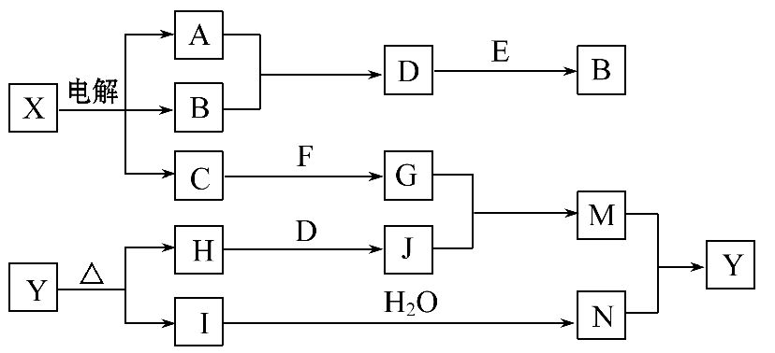
请回答下列问题:
(1)B中所含元素位于元素周期表中第 周期, 族。
(2)A在B中燃烧的现象是 。
(3)D+EB的反应中,被氧化与被还原的物质的物质的量之比是 。
(4)G+JM的离子方程式是 。
(5)Y受热分解的化学方程式是 。
【解题指南】解答本题时注意以下几点:
(1)根据物质的特殊颜色或者特殊的存在形式可以推测元素;
(2)在氧化还原反应中并不是所有反应物的化合价都改变。
【解析】地壳中含量最多的金属为铝,红棕色的气体为二氧化氮,红褐色沉淀为氢氧化铁,电解X为电解饱和食盐水,产物A在B中能燃烧,则B为氯气, A为氢气,D为氯化氢,E为二氧化锰,C为氢氧化钠,G为偏铝酸钠,J为铁盐,两者发生水解相互促进反应,生成氢氧化铁沉淀,I为二氧化氮,则N为硝酸,Y为硝酸铁,H为氧化铁。
(1)根据元素原子的核外电子排布,可以推测元素在周期表中的位置;
(2)氢气在氯气中燃烧发出苍白色的火焰,在集气瓶口有白雾生成;
(3)浓盐酸与二氧化锰反应方程式为:MnO₂+4HCl(浓)MnCl₂+Cl₂↑+2H₂O，氧化剂与还原剂的物质的量之比为1∶2;
(4)偏铝酸根离子和三价铁离子发生水解相互促进反应;
(5)硝酸铁分解生成氧化铁、二氧化氮,元素化合价只有降低没有升高,因此反应中必然有氧气生成。
答案:(1)3 ⅦA
(2)产生苍白色火焰
(3)2∶1
(4)3AlO₂⁻+Fe³⁺+6H₂O3Al(OH)₃↓+Fe(OH)₃↓
(5)4Fe(NO₃)₃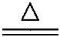2Fe₂O₃+12NO₂↑+3O₂↑
关闭Word文档返回原板块。

